- 概述
我公司为35KV及以下中性点接地电阻柜选型定制的ST-DZKⅡ型智能控制器能监测电阻柜的多个参数，可记录单相接地电流大小，接地时间，电阻片温度、环境温度及湿度，并能记录接地动作次数，同时具有通讯接口，可将检测记录的信息传至主控室，使系统运行的安全可靠性得到了很大提高，同时也满足了变电站可无人职守的发展要求。
- 功能及特点
- 系统零序电流检测：当系统正常运行时，可对系统中零序电流进行检测。
- 系统接地故障报警：当系统发生单相接地故障时，装置可以发出报警信号。
- 装置具有接地动作次数记录功能。
- 系统故障电流监测及记录功能。
- 装置具有环境温度及湿度监控功能：可对箱体内的温湿度进行监测。并具有温湿度自动处理功能。
- 装置具有对电阻的运行温度监测，以便实时掌握电阻的运行情况。
- 电阻温度监测可以使用热电偶测量方法，实用方便，测量精度高。
- 电阻温度监测也可选配红外测温方法测量，实现无接触测温，安全实用。
- 同时对电阻温度测量方法上可灵活设置，同一台控制器即可兼容选择热电偶方式，也可选择红外线测温方式且无需另更换控制器。
- 电阻超温报警功能：当电阻温度超过设定值时，装置可发出报警信号。
- 通讯功能：装置设有通讯接口，采用标准通讯规约，可与系统监控自动化系统通讯。
- 数据记录存储功能：装置可对监测及记录的各种数据信息进行自动存储，且失电后数据不丢失。
- 查询功能：装置可对所存储的各种数据信息及记录进行方便的浏览查询。
- 数据导出功能：装置增设了标准的SD数据卡接口，可兼容各种版本SD存储卡，可以方便的将装置内存储的各种数据信息及记录信息导出，备份及参数恢复。
- 硬件看门狗电路防止死机现象发生。
- CT变比设置功能：可现场灵活设置所选互感器的变比值。
- 人机对话功能：采用菜单式操作，多功能按键，使装置操作简单方便，菜单显示信息丰富直观。
- 具有电阻保护功能；在线路故障时，电阻运行超出额定时间后线路仍未跳闸，装置发出跳闸命令，可跳开电阻或故障线路，达到保护电阻的目的。
- 多种语言模式，一键切换，操作方便。
注：控制器默认语言为中英文，如需其他语言，订货时另请注明。
- 技术参数
3.1 环境要求
- 户内使用，通风应良好 。
- 环境温度：-10℃ ～ +55℃。
- 相对湿度：小于90%，表面无凝露 。
- 大气压力：80 ～ 110Kpa 。
- 海拔高度：< 4000m 。
- 周围介质无导电尘埃与导致金属或使绝缘损坏的腐蚀性气体、霉菌等。
- 安装地点具有防风、防雨、防尘设施。
3.2 技术参数
- 工作电源：AC/DC220V（如有特殊要求请在订货时说明），功耗≤20W。
- 通讯接口：RS485，波特率1200～19200bps。
- 通讯规约：内置MODBUS。
- 报警接点容量：AC250V 5A。
4面板说明
ST-DZKⅡ装置面板见图一所示：
液晶显示器：62×44图形点阵液晶。

- 指示灯：指示系统当前运行状态：
  - 接地：系统发生单相接地时点亮。
  - 加热：环境湿度高于系统的设定值或环境温度低于设定值时启动加热器。
  - 排风：电阻温度高于系统的设定值启动风机。
  - 电阻过热：电阻片过热时，该指示灯点亮。
- 按键：用于设定参数、查看信息等操作。
- 操作说明
按“确认”键进入功能菜单界面，如下所示：

2. 信息浏览
3. 时间校准
01-08-16 18:25:30
1. 参数设置

反白显示的行为光标当前位置，按方向键选择菜单项， “确认”键进入相应子菜单。
5.1 参数设置
参数设置子菜单界面如下所示：
参数设置

2. 室温上限
3. 室温下限
1. 电流定值

参数设置

5. 电阻温度
6. 通信设置
4. 湿度上限

参数设置

8. 电阻传感
9. 校准设置
7. 环境传感器

注：参数设置及其各子菜单下，如1分钟内无操作，装置将返回运行主界面。
5.1.1 电流定值设置
设置单相接地的启动定值和CT变比，
电流定值
启动值： 0100 A
CT变比： 0005/5
100AAA

“↓”键移动光标；“↑”键更改数值；“确认”键修改后保存；“取消”键不做保存；
5.1.2 室温上限设置
设置环境温度的上限参数。如果“监控”选项设置为“允许”，当室温值≥上限值时将启动风机；当室温值≤（上限值－回差）时，风机停止运行。
室温上限
上限值： 00 ℃
回 差： 05 ℃
监 控： 禁止
400AAA

“↓”键移动光标；“↑”键更改数值；“确认”键修改后保存；“取消”键不做保存；
5.1.3 室温下限设置
设置环境温度的下限参数。如果“监控”选项设置为“允许”，当室温值≤下限值时将启动加热器；当室温值≥（上限值＋回差）时，加热器停止运行。
室温下限
下限值： 00 ℃
回 差： 10 ℃
监 控： 禁止
500AAA

“↓”键移动光标；“↑”键更改数值；“确认”键修改后保存；“取消”键不做保存；
5.1.4 湿度上限设置
设置环境湿度的上限参数。如果“监控”选项设置为“允许”，当湿度值≥上限值时将启动加热器；当湿度值≤（上限值－回差）时，加热器停止运行。
湿度上限
上限值： 05 ℃
回 差： 05 ℃
监 控： 禁止
7400AAA

“↓”键移动光标；“↑”键更改数值；“确认”键修改后保存；“取消”键不做保存；
注：当风机启动时，加热器将停止工作。
5.1.5 电阻温度设置
设置电阻温度的报警值。如果“监测”选项设置为“允许”，当电阻温度值≥上限值时将输出报警接点；线路接地故障时，电阻运行超过额定时间时，故障线路没有跳闸，则控制器“电阻保护”接点动作，供电阻或线路跳闸使用。
电阻温度
上限值： 000 ℃
时 间： 0003 s
监 测： 禁止
47400AAA

“↓”键移动光标；“↑”键更改数值；“确认”键修改后保存；“取消”键不做保存；
5.1.6 通信参数设置
“↓”键移动光标；“↑”键更改数值；“确认”键修改后保存；“取消”键不做保存；
通信设置
装置地址： 01
波特率： 1200
规约： MODBUS
0
- 装置地址：本机的地址，范围1～255。
- 波特率：可选择1200、2400、4800、9600、19200。
- 规约： MODBUS。
5.1.7 环境传感设置
环境温湿度监测传感器选择，“00”为“DS18”，“01”为“DHT1”，默认为：“00”为“DS18”。
环境传感

当 前：00 DS18
“↓”键移动光标；“↑”键更改数值；“确认”键修改后保存；“取消”键不做保存；
5.1.8 电阻传感设置
电阻温度监测传感器选择，“00”为“热电偶”，“01”为“红外”，默认为：“00”为“热电偶”。
电阻传感

当 前：00 K 热偶
“↓”键移动光标；“↑”键更改数值；“确认”键修改后保存；“取消”键不做保存；
5.1.9 校准设置
电阻温度监测传感器选择为“红外”时，红外测温参数校准。
校准
1： 4-20mA信
2： 红外测温

“↓”键移动光标；“↑”键更改数值；“确认”键修改后保存；“取消”键不做保存；
5.1.9.1 4-20mA校准
红外测温4-20mA参数校准。
4-20mA校准
4mA：0017 1
20mA：00178 1
当 前：1788
8
“↓”键移动光标；“↑”键更改数值；“确认”键修改后保存；“取消”键不做保存；
5.1.9.2 红外测温量参数设定
电阻温度监测传感器选择为“红外”时，红外测温传感器参数设置。
红外测温量
上限： 0000 ℃
上限： 00000 ℃
当 前：0

当前：20
06

“↓”键移动光标；“↑”键更改数值；“确认”键修改后保存；“取消”键不做保存；
5.2 信息浏览
信息浏览菜单的界面如下所示：
信息浏览

2. 事件追忆
3．接地次数
01-08-16 18:25:30

1. 系统信息

信息浏览
↑ ↑
计数复位
6. SD卡信息

4. 删除追忆↑

信息浏览
↑ ↑

7. SD卡操作↑

5.2.1 系统信息
该菜单显示接地电流、电阻片温度、环境温度以及湿度。
系统信息
接地电流： 2.17 A
电阻温度： 29℃
T: 29℃ RH: 63%

注：接地电流显示的是实际接地电流，故电流变比要正确设置。

5.2.2 事件追忆
查看以往单相接地时的信息记录。
№5： 961.9A
电阻温度： 35℃
T: 29℃ RH: 62%
01-08-16 18:25:30

“↓”、“↑”键移动光标查看， “取消”键退出；
示例中的信息含义是：第5条记录，流经接地电阻的接地电流为961.9A，电阻片的温度为35℃，接地时柜内温度为29 ℃，湿度是62%，最后一行显示的是接地发生的时刻。
按方向键查看其他信息，信息的序号越小，接地发生的时间越近。
5.2.3 接地次数
显示单相接地故障发生的累计次数:
接地次数

接地次数： 1

5.2.4 删除追忆
删除所有的追忆信息:
删除全部记录 ？

否 是
删除所有的追忆信息。
5.2.5计数复位
将单相接地故障发生的累计次数清零:
接地次数复位？

否 是
5.2.6 SD卡信息
插入SD卡后，显示SD卡状态、容量等信息；状态“允许”表示SD卡读卡成功，并显示SD卡容量。

SD卡信息
状 态： 禁止
容 量： 0.000 G

5.2.7 SD卡操作
SD卡操作，备份及恢复控制机器信息、参数等，接地记录导出。
1：备份
2：恢复
3：记录导出

5.3 时间校准
时间校准
2001-08-16
18:25:30
0
“↓”键移动光标；“↑”键更改数值；“确认”键修改后保存；“取消”键不做保存；
5.4语言选择
“语言”键切换语言；一键式切换
6 通信
- 本装置可提供RS485通讯接口。
- 波特率可设为1200、2400、4800、9600。
- 内置通信规约： MODBUS;
- 通讯方式：8位数据位，1位起始位，1位停止位，无校验，异步半双工。
6.1 MODBUS规约
采用 RS485 通讯：1 位起始位，8 位数据位，无校验；1 位停止位，波特率1200bps-9600bps可设， RTU 方式，设备地址可自行设置(1～255),发送全为十六进制形式。
6.2 报文格式如下：
6.2.1 读取装置测量数据

主站询问下行报文格式：
地址 | 功能码 | 寄存器地址 |  | 寄存器数量 |  | CRC 校验
ADDR | 03H | 00H | 10H | 00H | 04H | CRC 低 | CRC高

从站应答上行报文格式：
地址 | 功能码 | 数据字节数 | 接地电流（实际电流×10） |  | 电阻温度
ADDR | 03H | 08H | 高字节 | 低字节 | 高字节 | 低字节

环境温度 |  | 环境湿度 |  | CRC 校验
高字节 | 低字节 | 高字节 | 低字节 | CRC 低 | CRC高

6.2.2 读取装置工作状态
主站询问下行报文格式：
地址 | 功能码 | 寄存器地址 |  | 状态位数量 |  | CRC 校验
ADDR | 01H | 00H | 00H | 00H | 05H | CRC 低 | CRC高

从站应答上行报文格式：
地址 | 功能码 | 数据数量 | 状态字节 | CRC 校验
ADDR | 01H | 01H | 数据 | CRC 低 | CRC高

状态字节各位定义如下表所示：
BIT4 | BIT3 | BIT2 | BIT1 | BIT0
加热（湿度越限） | 风机 | 加热（室温过低） | 电阻过热报警 | 接地报警
状态位为0：装置无动作。
状态位为1：装置动作。
7 安装
7.1 外形尺寸和安装尺寸：
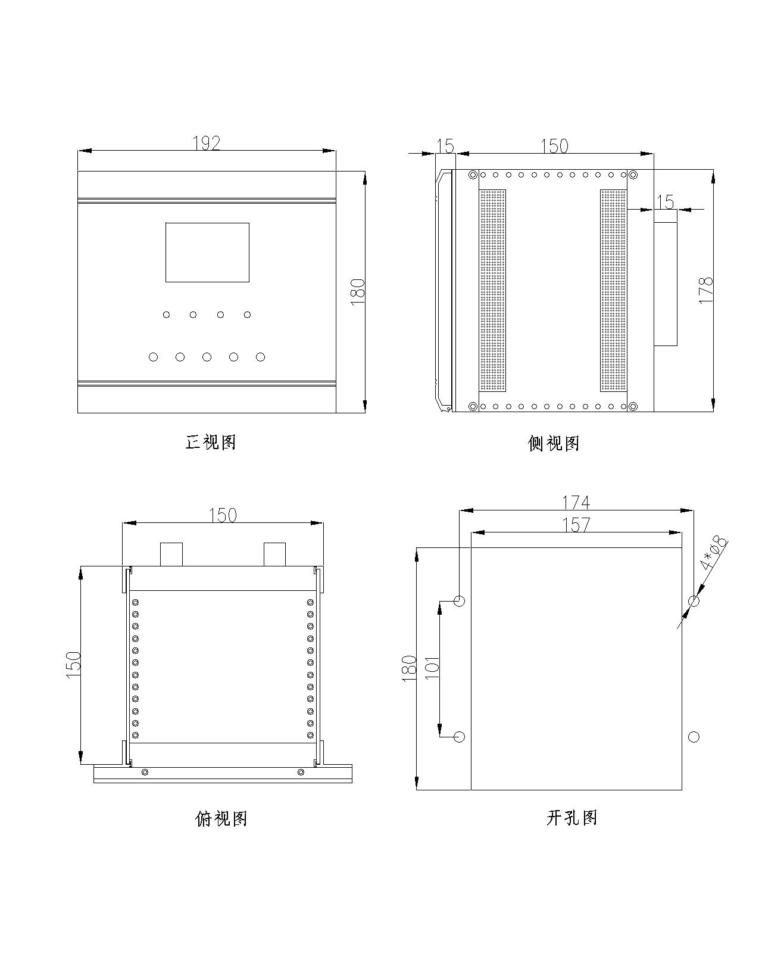

7.2装置端子接线示意图：
X1 X2
1 | 电阻保护
2 | 电阻保护
3 | 超温报警
4 | 超温报警
5 | 风机
6 | 风机
7 | 加热
8 | 加热
9 | 接地报警
10 | 接地报警
11 | 接地
12 | AC220
13 | AC220
1 | 传感器GND
2 | 环境温度
3 | 环境温度
4 | 传感器
5 | 热电偶测温T-
6 | 热电偶测温T+
7 | 红外测温IN-
8 | 红外测温IN+
9 | 通讯S-
10 | 通讯A+
11 | 接地电流
12
13
14 | 接地电流
后面板示意图
X1接线说明：
- 1、2：电阻超过额定运行时间后，接点动作，供电阻或故障线路跳闸，保护电阻
- 3、4：电阻过热报警输出端
- 5、6：风机
- 7、8：加热
- 9、10：接地报警输出端
- 11：接地
- 12、13：装置电源
X2接线说明：
- 1、2、3、4：温湿度传感器接口，本装置环境传感器为内置，不需另配传感器
- 5、6：热电偶测温
- 7、8：红外测温
- 9、10：通讯接口
- 11、14：接地电流输入端
注：加热、风机，接地电流报警、电阻过热报警、电阻保护、均为无源常开节点。
8 运输及贮存
8.1 运输
包装好的产品在运输过程中的贮存温度为-25℃～+55℃，相对湿度不大于95%。产品可承受在此环境中的短时贮存。
8.2 贮存
包装好的产品应贮存在-10℃～+55℃、相对湿度不大于80%、周围空气中不含有腐蚀性、火灾及爆炸性物质的室内。
9 质量保证及服务
9.1 质量保证

产品出厂后，在用户完全遵守本产品说明书规定的运输、贮存、安装和使用要求的情况下，产品自出厂之日起一年内，如发现产品及其配套件发生非人为损坏，制造厂负责免费修理或更换。
9.2 保修办法
- 符合9.1条规定，在保修期内出现质量问题，制造厂负责更换或维修；
- 符合9.1条规定，超出保修期限所出现质量问题，由用户同制造厂协商，采取有偿方式进行更换或维修；
- 超出9.1条规定所出现的质量问题，用户应同制造厂协商，采取有偿方式更换或维修。
10 订货须知
- 产品型号、名称及订货数量。
- 装置的工作电源额定值。
- 是否带有通讯功能，并指定接口形式。
- 其他特殊要求。

